AGRUPAMENTO VERTICAL DE ESCOLAS DE TAROUCA
Sede: - Escola E.B. 2,3 /S de Tarouca
Av. Dr. Francisco Sá Carneiro - 3610 – 134 Tarouca

____________________________________________________________________________

1º Período
2006/2007
1º Ano

AVALIAÇÃO SUMATIVA

EB1 ___________________________________________________
Nome ____________________________________ Data___/___/___
Classificação ___________

LÍNGUA PORTUGUESA

1 - Pinta os balões de acordo com as indicações.
Verde
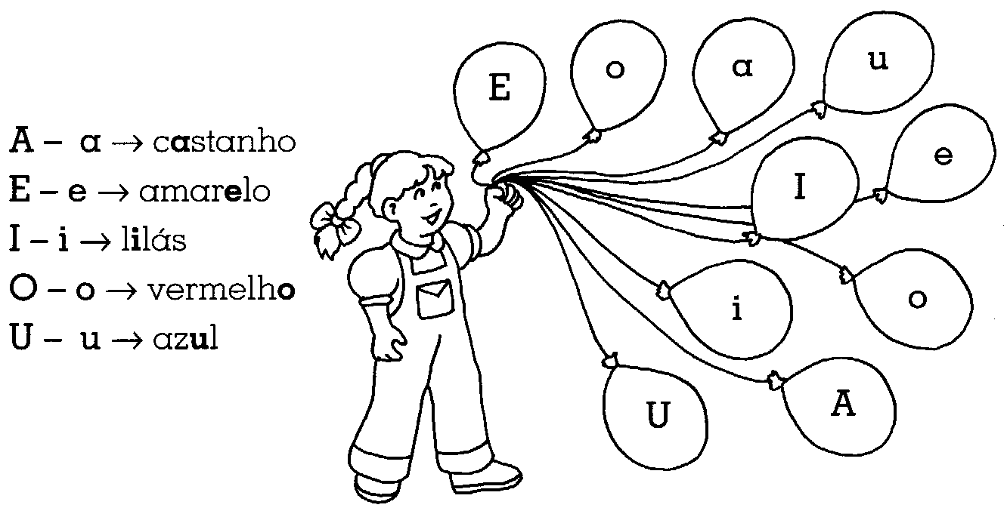

2 - Copia os ditongos:

Ai Oi Iu Ei Au Ui Ou Eu

______ ______ ______ ______ ______ ______ ______ ______

Aia Eia Aio Oia
______ ______ _______ _______

3 – Liga as palavras às imagens às imagens:

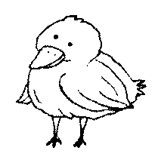 | • |  | • pé |  |  | 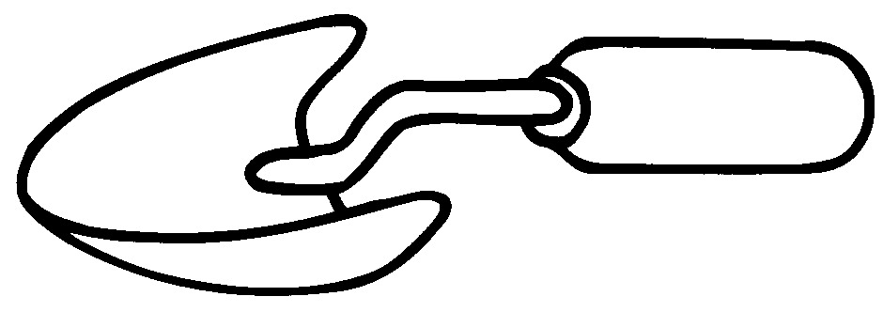 | • |  | • pipa
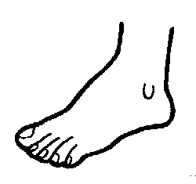 | • |  | • popó |  |  | 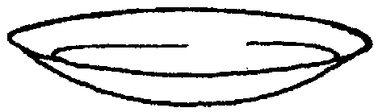 | • |  | • pá
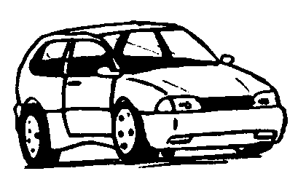 | • |  | • pipi |  |  | 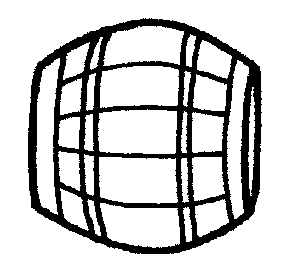 | • |  | • papa
 | • |  | • pau |  |  | 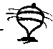 | • |  | • pai
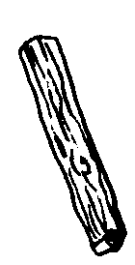 | • |  | • pão |  |  | 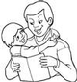 | • |  | • pião

4 - Copia as frases trocando os desenhos pelas palavras.

O 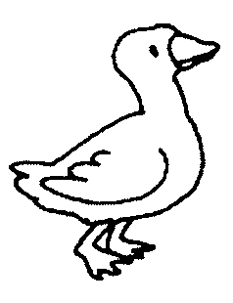 é teu.  _______________________________ | apito  popó  pato | É o teu 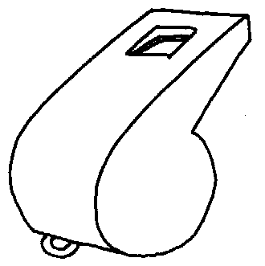, Tito.  ________________________________
É o pai e o .

____________________________________________

5 – Lê, desenha e pinta.

É o pai e o pau.

6 – Completa os balões.
 |  | 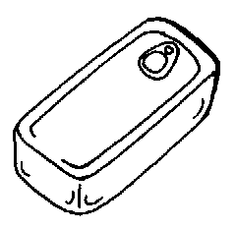 | 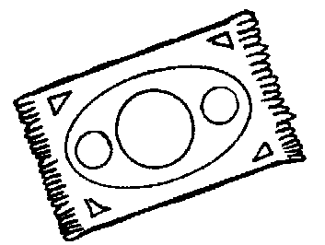 | lua  tapete  lupa  loto  lata  pá  apito  tulipa
 | 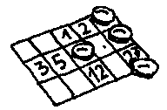 |  | 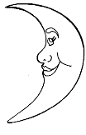 | lua  tapete  lupa  loto  lata  pá  apito  tulipa
_________ | ________ | _________ | ________ | lua  tapete  lupa  loto  lata  pá  apito  tulipa

7 - Completa as linhas com as letras indicadas:
_______________________________________________________________________p______________________________________________________________________

_______________________________________________________________________
P_____________________________________________________________________

_______________________________________________________________________t______________________________________________________________________

_______________________________________________________________________T______________________________________________________________________

_______________________________________________________________________l______________________________________________________________________

_______________________________________________________________________L______________________________________________________________________

